臺北區100學年度第1學期第一次學科能力測驗模擬考試成績達全體考生前1％績優學生頒獎100.10.17.
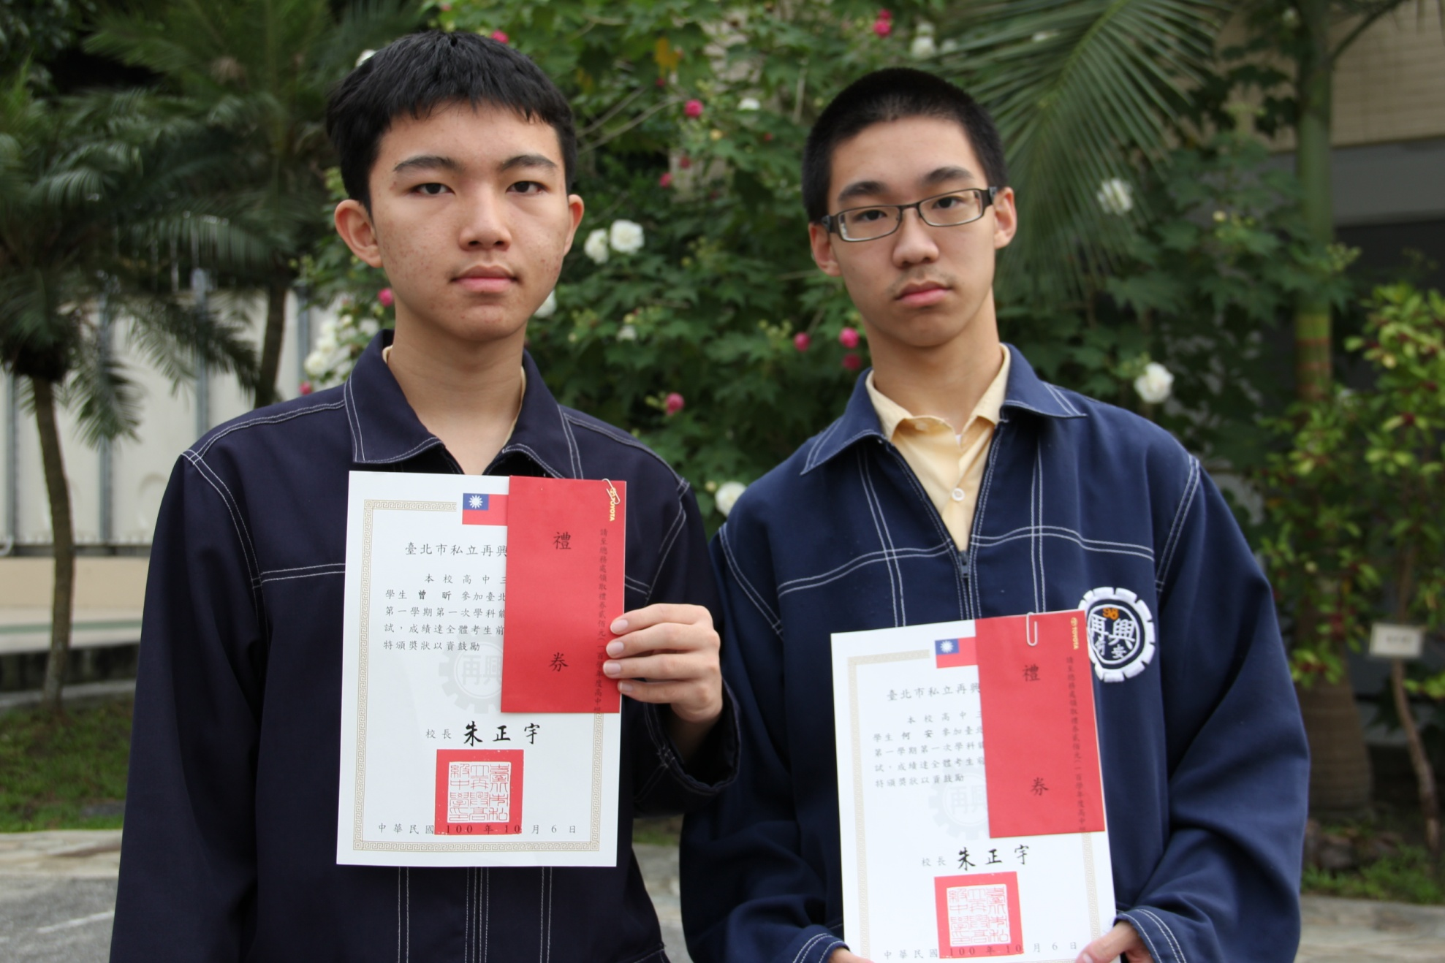
說明：曾昕（三愛）、何安（三誠）

